资阳市第一人民医院采购护理标签的公告

医院拟采购护理用不干胶标签，希有意的投标人前来洽谈。

**一、投标须知**

1.1采购内容：采购护理用不干胶标签350卷。

1.2采购预算：最高限价8750元。

1.3招标方式：院内询价。二次报价，低价中标。

1.4付款方式：收货验收，收到足额增值税普通发票后，对公转账。

1.5报名要求：

1.5.1报名时间：2021年8月31日至2021年9月7日，过时不候。  
1.5.2报名资料要求：提供加盖鲜章的纸质或扫描文件：[廉洁承诺书（文本见附件）、营业执照副本复印件、联系方式。](mailto:廉洁承诺书、营业执照副本复印件、联系方式。投递至资阳市第一人民医院后勤保障部（仁德西路66号行政办公楼5楼），或发送电子邮件至1150791079@qq.com。)

[现场报名：资料投递至资阳市第一人民医院后勤保障部（资阳市雁江区仁德西路66号 行政办公楼5楼）；](mailto:廉洁承诺书、营业执照副本复印件、联系方式。投递至资阳市第一人民医院后勤保障部（仁德西路66号行政办公楼5楼），或发送电子邮件至1150791079@qq.com。)

[网上报名：发送电子邮件至1150791079@qq.com。](mailto:廉洁承诺书、营业执照副本复印件、联系方式。投递至资阳市第一人民医院后勤保障部（仁德西路66号行政办公楼5楼），或发送电子邮件至1150791079@qq.com。)

联系人：孙先生。联系电话：028--26214412。

**二、招标实质性要求：**

2.1标签要求：不干胶商标，规格4*1.3CM，500张/卷，在规定颜色的不干胶材料上印制药品名称等文字。

2.2定制30种品名，多种颜色的不干胶标签，数量350卷。

**定制标签名称及数量表**

|  |  |  |  |  |  |  |  |  |
| --- | --- | --- | --- | --- | --- | --- | --- | --- |
|  | 名称 | 数量 | 名称 | 数量 | 名称 | 数量 | 名称 | 数量 |
| 药品  标识 | 枸橼酸瑞芬太尼 | 10卷 | 葡萄糖酸钙 | 10卷 | 布托啡诺 | 10卷 | 胺碘酮 | 10卷 |
| 枸橼酸舒芬太尼 | 10卷 | 右美托咪定 | 10卷 | 丙泊酚 | 10卷 | 地佐辛 | 10卷 |
| 枸橼酸芬太尼 | 10卷 | 咪达唑仑 | 10卷 | 多巴胺 | 10卷 | 米力农 | 10卷 |
| 艾斯奥美拉唑 | 10卷 | 硝酸甘油 | 10卷 | 氯化钾 | 10卷 | 间羟胺 | 10卷 |
| 去甲肾上腺素 | 10卷 | 生长抑素 | 10卷 | 硝普钠 | 10卷 |  |  |
| 多巴酚丁胺 | 10卷 | 依托咪酯 | 10卷 | 胰岛素 | 10卷 |  |  |
| 尼莫地平 | 10卷 | 艾司洛尔 | 10卷 | 呋塞米 | 10卷 |  |  |
| 其它  标识 | 空白标识（红底） | 20卷 | 静脉通道 | 20卷 | 引流管 | 20卷 |  |  |
| 空白标识（白底） | 20卷 | 动脉通道 | 20卷 |  |  |  |  |

示意图

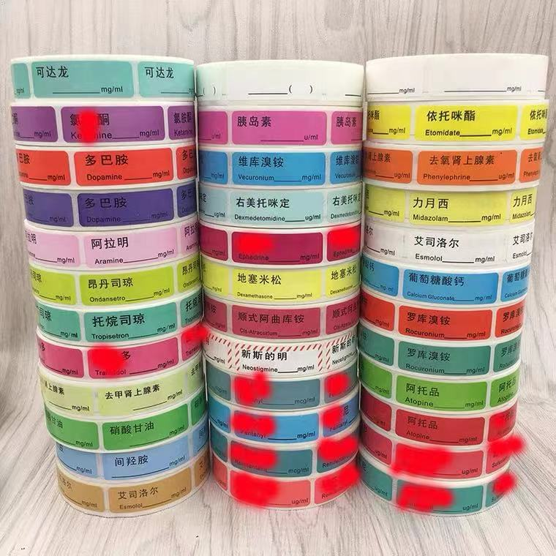

**三、投标资料要求**

4.1报价表。

4.2廉洁承诺书。

上述所有资料加盖公章，装入文件袋密封，现场提交。

**五、招标资料投递时间及地点**

招标公示期：2021年8月31日至2021年9 月8日下午3：00 。

院内询价时间：2021年9月8日下午3:00，过时不候。  
院内询价地点：资阳市第一人民医院后勤保障部（仁德西路66号行政办公楼5楼）。  
 联系人：孙先生。联系电话：028--26214412

2021年8月31日

附件：

廉洁承诺书

为了全面贯彻落实中共中央办公厅、国务院办公厅共同签发的《〈关于开展治理商业贿赂专项工作的意见〉的通知》和卫生部、国家中医药管理局《关于开展治理医药购销领域商业贿赂专项工作的实施意见》及省卫生厅治理医药购销领域商业贿赂专项工作培训会议精神，结合资阳市第一人民医院反商业贿赂工作实际，依法保护双方在药品、医用设备、医用耗材等购销活动中的合法权益，承诺如下：

一、进一步统一思想，充分认识开展治理商业贿赂专项治理的重要性、紧迫性和必要性。

二、应积极配合医院开展自查自纠工作，积极配合对相关医务人员的商业贿赂行为进行查处。

三、不找有关领导干涉药品、医用设备、医用耗材等购销活动，不以贿赂的方式将上述商品销售到医院。

四、不向药品、医用设备、医用耗材等购销人员给予各种名义的财物或回扣。

五、不向从事药品、医用设备、医用耗材等相关活动的人员给予开单费、临床促销费、宣传费、劳务费、统方费等费用。

六、不为医院相关人员报销电话费、娱乐费、差旅费、餐费等应由本人支付的各种费用。

七、不组织甲方相关人员参加国内外旅游、座谈会、学术会等活动。

八、不向甲方相关人员赠送各种实物及有价证券。

九、不派工作人员到医院临床科室进行药品、医用设备、医用耗材的广告宣传。

十、不以任何理由向医院及其相关人员进行商业贿赂。

十一、如违反上述约定，医院有权单方终止现有购销关系，若违反承诺条款，公司承诺：三年内无权参加医院所有的采购活动。

十二、违反上述约定，应向医院支付违约金二万元，医院可直接在双方购销款中扣除。

承诺公司：（盖章）

承诺代表：

承诺时间：二O　　年 月 日